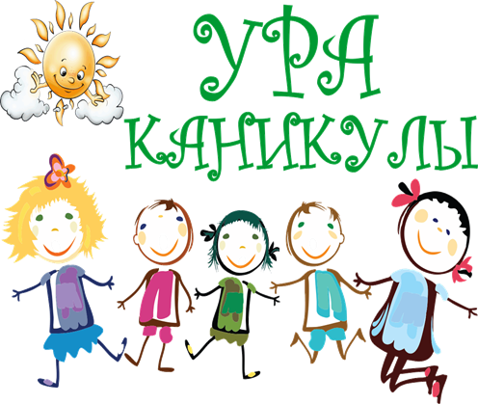

***Отдых и оздоровление детей* –** неотъемлемая часть по восстановлению физического, психического и социального здоровья детей.

Краевое государственное казенное учреждение «Ванинский центр социальной помощи семье и детям» (далее-Учреждение) осуществляет набор в реабилитационные группы дневного и круглосуточного пребывания на период летних каникул, для полноценного отдыха, оздоровления и занятости детей.

С детьми осуществляют занятия специалисты:

***Инструктор по труду.***

Занятия лепкой, рисованием, аппликацией можно смело считать одним из универсальных инструментов развития. Они позволяют познакомиться с цветовой палитрой и принципами изображения объектов, выплеснуть эмоции на бумагу и тем самым улучшить настроение, а также развивают навыки внимания, координацию глаз и мелкую моторику рук.

***Психолог.***

Особое внимание уделяется программе психологическойреабилитации. Психолог проводит работу в форме групповых и индивидуальных занятий. При занятиях осуществляется развитие и коррекция познавательных процессов памяти, внимания, мышления, воображения.

***Воспитатель.***

Проведение веселых физминуток, различных викторин, конкурсов, экскурсий, бесед. Осуществляется пропаганда здорового образа жизни через спортивные мероприятия, занятия плаванием, а также различные развивающие, познавательные игры в группе.

Организованно ***медицинское консультирование*** и осмотр врачами: **неврологом и педиатром**. В зависимости от показаний и назначений врачей проводится ***курс лечебного массажа.***

***Инструктор-методист по адаптированной физической культуре*.** Основным направлением адаптивной физической культуры является формирование двигательной активности.

***Культурно-Массовые мероприятия проводятся совместно со специалистами:***

* Центральной библиотеки
* Детской библиотеки
* РДК Краеведческий музей п. Ванино
* ЦВР п. Ванино
* Национальный этнический центр «СЭНКЕ»
* МБУ Районный дом культуры
* МБУ Районный молодежный центр
* МБОУ ДО «Дворец спорта для детей и юношества»
* ЦВР п. Октябрьский

**682860, Хабаровский край,**

**п. Ванино, ул. Павлова д.7**

**понедельник-пятница**

**с 9-00 до 17-00**

**Тел. 8(42137)7-38-12**

**E-mail:** [**cspsdvAN@ADM.KHV.RU**](mailto:cspsdvAN@ADM.KHV.RU)

**Сайт:** [**https://cspsd-van.mszn27.ru/**](https://cspsd-van.mszn27.ru/)

**Skype: КГКУ Ванинский ЦСПСД**

**(cspsdvan**

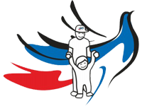

**Все услуги предоставляются бесплатно**